**Das Selbst**

1. **Das Selbst und seine soziale Natur**

**Selbst:** Gedanken, Überzeugungen und Gefühle über sich selbst

**Bestandteile:** Materielles, soziales und spirituelles Selbst

**Self-Estimation:** Gefühle, die mit den Bestandteilen verbunden sind

**Self-Seeking:** Handlungen, die sie auslösen

**Materielles Selbst:** Körper, Besitz, Familie

**Soziales Selbst:** Anerkennung durch andere

**Spirituelles Selbst:** Erkennen der eigenen Bewusstseinszustände, v.a. aktive Willensbildung

1. **Woher stammt Selbstkenntnis?**

Durch uns selbst: Introspektion und Selbstwahrnehmungstheorie

Durch andere: soziale Bewertungen, sozialer Vergleich, soziale Identität

* 1. **Selbsterkenntnis aufgrund eigener Beobachtung: Persönliche Quellen**

13: **Introspektion (introspection)**: Der Prozess, durch den man seine eigenen internen (mentalen und emotionalen) Zustände beobachtet, während man sich auf eine bestimmte Weise verhält.

14: **2 Kränkungen der Menschheit**

1. Kosmologische Kränkung: Die Erde ist nicht der ruhende Mittelpunkt des Weltalls
2. Biologische Kränkung: Der Mensch ist nichts anderes und nichts besseres als die Tiere

16: **Telling more than we know**

Psychologische Experimente zeigen, dass eine bestimmte Stimulussituation eine bestimmte Reaktion hervorruft - aber VPN können nicht über die mentalen Prozesse Auskunft geben, die dafür verantwortlich sind. Sie wissen aber nicht…

-welches Verhalten durch die experimentelle Manipulation ( den Stimulus) hervorgerufen wurde

-welcher Stimulus ihr Verhalten beeinflusst haben

-dass der Stimulus ursächlich für das Verhalten war

17-18: **Assoziationsstudie**

Wir sind nur selten in der Lage, die korrekte Begründung für unser Verhalten zu nennen.

19-20: **Strumpfhosenstudie**

-4 gleiche Strumpfhosen, VPN sollen sie nacheinander anfassen und die Beste benennen

-Die Letzte wird am meisten als die Beste genannt, da sie am besten in Erinnerung geblieben ist.

21: **Selbstwahrnehmungstheorie**

Eine Theorie, der zufolge Individuen ihre inneren Zustände bzw. Einstellungen aus dem eigenen Verhalten erschließen, sofern diese inneren Zustände nicht eindeutig sind.

22-24: **Overjustification Effect**

Einführen einer Belohnung für etwas, was man gerne macht führt dazu, dass man in Frage stellt, ob man etwas tatsächlich von sich aus gerne macht. Motivation an der Sache an sich nimmt ab, wenn andere Motivation hinzu kommt.

* 1. **Selbstkenntnis aufgrund der Hilfe anderer: Soziale Quellen**

**Symbolischer Interaktionismus**

Grundidee: Soziale Realität entsteht durch soziale Interaktionen und subjektive Definitionen von Ereignissen und Situationen.

**Soziale Realität**: Wie wir etwas wahrnehmen hängt auch von inneren Faktoren ab. Jede Person nimmt die gleiche Situation unterschiedlich wahr.

**Idee des “looking-glass-self”**: Wir suchen uns selbst und Reaktionen auf uns selbst in anderen. Die anderen Menschen dienen als Spiegel, um uns selbst zu sehen, und wir dienen als Spiegel für andere.

**Idee des “generalized other”**: Wir erleben uns, wenn auch nur indirekt, durch die verschiedenen Standpunkte der anderen Personen in der sozialen Gruppe, oder durch die generalisierte Ansicht der Gruppe als Gesamtes.

**Reflektierte Einschätzungen**: Schlussfolgerungen hinsichtlich der Einschätzungen anderer gegenüber, zu denen wir gelangen, indem wir die Reaktionen anderer Menschen auf uns beobachten.

Unser Selbstbild wird beeinflusst durch unsere Vorstellungen darüber, wie andere uns sehen und nicht dadurch, wie sie uns tatsächlich sehen.

**Einflüsse auf Übereinstimmung zwischen Meta-Wahrnehmung und Wahrnehmung durch andere**

Kommunikative Normen: Andere äussern sich nicht immer klar und direkt über ihren Eindruck von uns, speziell wenn dieser negativ ist

Selektive Wahrnehmungen: Reaktionen anderer werden selektiv wahrgenommen und erinnert, je nach Aufmerksamkeit und vorherigen Erwartungen

Niedriges Selbstwertgefühl: Meta-Wahrnehmung unterschätzen, wie man tatsächlich wahrgenommen wird

**The False-Consensus-Effect**: Menschen gehen zu stark davon aus, dass ihre eigenen Meinungen, Ansichten, Werte und Einstellungen übereinstimmen mit denen anderer, also der Norm entsprechen. Es wird von einer Einstimmigkeit ausgegangen, welche gar nicht existiert (False consensus).

**Theorie des sozialen Vergleichs**

1. Menschen haben das Bedürfnis, ihre Meinungen und Fähigkeiten zu bewerten – sind diese „richtig“?

2. In Ermangelung objektiver (nicht-sozialer) Mittel zur Bewertung bewerten Menschen ihre Meinungen und Fähigkeiten durch den Vergleich mit den Meinungen und Fähigkeiten anderer.

3. Menschen suchen sich eine Vergleichsperson, die ihnen in der Ausprägung der Meinung bzw. Fähigkeit ähnlich ist

**Theorie der sozialen Identität**

1. Menschen haben das Bedürfnis, sich selbst positiv zu bewerten.

2. Soziale Gruppen und die Mitgliedschaft in denselben sind mit einer Bewertung verbunden.

3. Der Teil des Selbstkonzepts, der mit der Mitgliedschaft in sozialen Gruppen verbunden ist (=soziale Identität), ist positiv oder negativ in Abhängigkeit der Bewertungen der Gruppen.

4. Die Bewertung der Gruppen ergibt sich aus sozialen Vergleichen zwischen der eigenen Gruppe (=Ingroup) und anderen Gruppen, zu denen man nicht gehört (=Outgroup)

**Theorie der Selbstkategorisierung**

Kognitive Weiterentwicklung der Theorie der sozialen Identität:

1. Das Selbstkonzept umfasst personale Identität und soziale Identität

2. Personale Identität beschreibt die Eigenschaften, die ein Individuum von einem anderen Individuum unterscheiden

3. Soziale Identität beschreibt die Eigenschaften, die die eigene Gruppe von anderen Gruppen unterscheiden

4. Je nach Situation können die verschiedenen Eigenschaften in der sozialen Identität mehr oder weniger salient (=hervorstechend) werden

5. Depersonalisierung: Wenn eine soziale Identität salient ist, nehmen sich Menschen mehr als austauschbare Mitglieder einer Gruppe wahr (Intragruppen-Homogenität) denn als einzigartige Individuen.

* 1. **Die Erfahrung eines kohärenten Selbst: Autobiographische Erinnerungen und das Selbst als Narrativ**

Im Buch

1. **Die Organisatorische Funktion des Selbst: Das Selbst als mentale Repräsentation**
   1. **Das Selbstkonzept**

Das **Selbstkonzept** umfasst die Wahrnehmung und das Wissen um die eigene Person. Dazu gehört das Wissen über persönliche Eigenschaften, Fähigkeiten, Vorlieben, Gefühle und Verhalten. Ebenfalls dazu gehört das Wissen darüber, wie man sich in gewissen Situationen verhält (Schemata).

Je mehr wir neue Information mit uns selbst verknüpfen können, desto besser können wir sie uns merken. Wir akzeptieren Informationen, die mit unseren existierenden Schemata konsistent sind, besser als solche, die nicht mit unseren Schemata konsistent ist.

**Arbeitsselbstkonzept (working self-concept)**: Teilmenge der relevanten Selbstkenntnis, die in einer gegebenen Situation aktiviert wird und unser Verhalten steuert.

Wie stark wir auf Ablehnung reagieren und wie vorsichtig wir sind, ein soziales Risiko einzugehen, hängt davon ab, wie gross die Ablehnungserwartung und die Sorge vor der Ablehnung sind.

*Rejection Sensitivity = Rejection Expectancy * Concern about Rejection*

Je stärker die Ablehnungssensibilität ist, desto stärker reagiert man auf tatsächliche Ablehnung.

* 1. **Das Selbstwertgefühl**

**Selbstwertkontingenzen (self-worth contingencies)**: Bereiche – sowohl eigene Eigenschaften (z. B. Tugendhaftigkeit) als auch externe Aspekte (z. B. Macht) –, aus denen wir unser Selbstwertgefühl ableiten.

Menschen unterscheiden sich darin, welche Lebensbereiche ihre Selbstwertgefühle stärker oder schwächer beeinflussen. Zu diesen Lebensbereichen gehören unter anderem:

-Familie

-Wettbewerb (Wie kompetitiv ist die Person)

-Aussehen

-Gottes Liebe (Religion)

-Schulische / Akademische Kompetenz

-moralisches Handeln

-Bestätigung durch andere

Selbstwertkontingenzen werden durch den Kontakt mit bedeutsamen Anderen aktiviert.

**Implizites Selbstwertgefühl**: Die Positivität der automatischen bzw. nicht bewussten Bewertung einer Person von sich selbst.

Idee: Selbstkonzept ist ein assoziatives Netzwerk.

Impliziter Assoziationstest (IAT): Man assoziiert sich selbst mit anderen Personen und Eigenschaften, welche man dann mit Positivität oder Negativität oder anderen Eigenschaften verbunden werden.

Aufbau des IAT:

Block 1: Übungsphase: 1. Kategorisierung (links “nicht ich”, rechts “ich”)

Block 2: Übungsphase: 2. Kategorisierung (links “negativ”, rechts “positiv”)

Block 3: Übungsphase: 1. und 2. Kategorisierung (links “nicht ich” oder “negativ”, rechts “ich” oder “positiv”)

Kritische Phase 1: Jemandem mit hohem Selbstwertgefühl fällt Phase 3 sehr leicht, da er/sie die positiven Adjektive meist mit sich verbindet.

Block 4: Übungsphase umgekehrte Tastenbelegung 1. Kategorisierung (links “ich”, rechts “nicht ich”)

Block 5: Übungsphase neue 1. und 2. Kategorisierung (links “ich” oder “negativ”, rechts “nicht ich” oder “positiv”)

Kritische Phase 2: Jemandem mit niedrigem Selbstwertgefühl fällt Phase 5 leicht, da er/sie die negativen Adjektive meist mit sich verbindet.

Der IAT-Effekt ist der Unterschied zwischen den Reaktionszeiten in Block 3 und 5.

Einordnung der Methoden zur Messung des impliziten Selbstwertgefühls:

-Implizite Tests korrelieren weniger stark wie explizite Tests mit dem genannten Selbstwerten.

-IAT korreliert aber stärker mit unbewusstem Verhalten, dass die Person zeigt.

-Gegenwärtig keine ausreichende Evidenz dafür, dass die impliziten Methoden tatsächlich das Selbstwertgefühl messen können.

-bei anderen Einstellungsobjekten (politische Präferenzen, soziale Gruppen) gibt es deutlichere Belege dafür, dass mit impliziten Methoden insbesondere unkontrolliertes, automatisches Verhalten vorhergesagt werden kann.

-ausserdem sind kumulierte Effekte denkbar

* 1. **Einflüsse der Kultur und des Geschlechts auf die Selbstkenntnis**

**Independentes versus interdependentes Selbst (independent vs. interdependent self)**: Während beim independenten Selbst die Autonomie und der Individualismus hervorgehoben wird und das Selbst über interne Merkmale wie Traits definiert wird, wird beim interdependenten Selbst die Verbindung zu anderen betont und das Selbst im Sinne der Beziehungen zu anderen definiert.

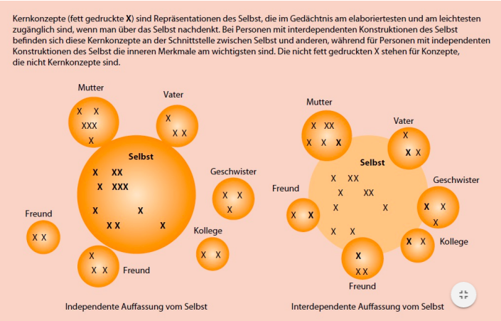

Ein interdependentes Selbst verändert sich je nach Situation und Personen, welche um es herum sind. Ein independentes Selbst verändert sich nicht sehr stark in unterschiedlichen Situationen.

Unterschied Männer / Frauen: Die Kernkompetenzen ändern sich bei Frauen stärker, das gesamte Selbstwertgefühl verändert sich aber nicht so stark wie bei Männern.

* 1. **Die neuralen Grundlagen der Selbstkenntnis**

Im Buch

1. **Die motivationalen Funktionen des Selbst**

Grundfrage: Wie hängen Selbsteinschätzung, Selbstverifizierung und Selbstaufwertung zusammen?

*Selbsteinschätzung*: Das Bedürfnis, richtige Einschätzungen über das Selbst zu haben. Dazu braucht es soziale Vergleiche mit anderen Personen.

*Selbstverifizierung*: Das Bedürfnis, das Selbstkonzept zu bestätigen (unabhängig davon, ob es positiv oder negativ ist).

*Selbstaufwertung*: Das Bedürfnis, ein möglichst positives Selbstkonzept zu haben.

*Reibungspunkte*

-Richtige Einschätzungen sind nicht immer positiv (Selbsteinschätzung / Selbstaufwertung)

-Richtige Einschätzungen sind nicht immer bestätigend zum eigenen Selbstkonzept (Selbsteinschätzung / Selbstverifizierung)

-Ein bestehendes Selbstwertgefühl, dass negativ ist und bestätigt werden soll, kann nicht positiv sein. (Selbstverifizierung / Selbstaufwertung)

* 1. **Erkenne dich selbst: Das Selbsteinschätzungsmotiv**

Im Buch

* 1. **Grösser, besser, schneller, stärker: Das Selbstaufwertungsmotiv**

**Selbstaufwertungsmotiv (self-enhancement motive)**: Die Motivation, die Positivität unserer Selbstkonzeptionen zu erhöhen, geht oft über das hinaus, was objektiv gerechtfertigt ist. Dies wird mithilfe einer Vielfalt unterschiedlicher Strategien erreicht (z. B. selbstwertdienliche Attributionen, sich sonnen im Glanz anderer, positive Selbstdarstellungen).

**Selbstaufwertung: Drei positive Illusionen**

-Unrealistisch positive Selbstsicht (Better-Than-Average-Effekt)

-Illusion der Kontrolle (Selbst würfeln (vs. andere würfelt) führt zu mehr Kontrolle)

-Unrealistischer Optimismus (“The future will be great, especially for me”)

Diese Illusionen sind schwächer ausgeprägt bei depressiven Menschen. Dies ist ein Hinweis dafür, dass die Illusionen wichtig sind für die psychologische Gesundheit.

Formel für Werte: Einschätzung Now- Einschätzung Zukunft/Vergangenheit.

Resultat: Je positiver die Eigenschaft, desto positiver die Steigung. Es wird von einer Zunahme der positiven Eigenschaften und eine Abnahme der negativen Eigenschaften ausgegangen. → unrealistischer Optimismus

Es wird auch von mehr Veränderung in die Zukunft ausgegangen als Veränderung zur Vergangenheit wahrgenommen wird ausgegangen.

**Selbstdarstellung (self-presentation)**: Verschiedene Strategien, die wir verfolgen, um zu beeinflussen, was andere von uns denken. Zu diesen gehören unter anderem:

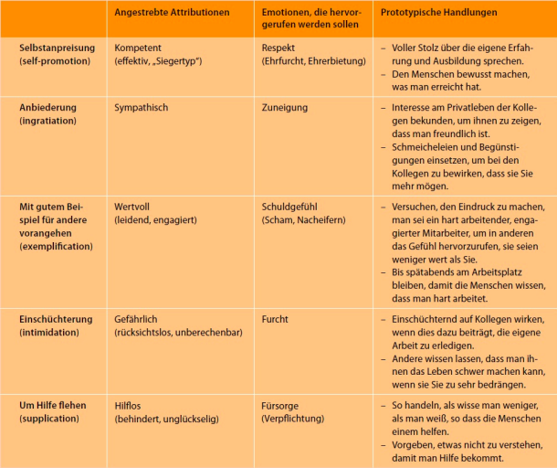

**Self-Handicapping (self-handicapping)**: Selbstbeeinträchtigendes Verhalten ausführen, um anschließend eine Ausrede für Misserfolg zu haben und im Fall eines Erfolgs besondere Fähigkeit geltend machen zu können.

* 1. **Das Rätsel geringer Selbstachtung: Selbstbestätigung**

**Selbstbestätigungsmotiv (self-verification motive)**: Die Motivation, feste Überzeugungen über sich selbst zu bestätigen. Sie entsteht aus einem Wunsch nach stabilen und kohärenten Auffassungen über die eigene Person.

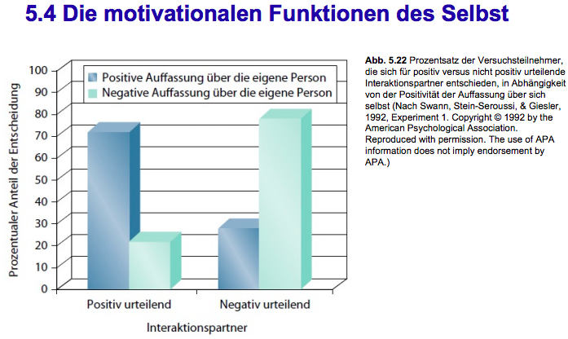

Widerspruch mit dem Selbstaufwertungsmotiv: Personen, die negativ über sich denken, haben sich einen Gesprächspartner ausgesucht, der auch negativ über die Person denkt. Personen, die positiv von sich denken, suchen sich mehrheitlich Gesprächspartner, die auch positiv über die Person denken.

* 1. **Warum werten wir uns selbst auf?**

Im Buch

* 1. **Die Vor- und Nachteile des Strebens nach positivem Selbstwertgefühl**

Im Buch

1. **Die regulatorischen Funktionen des Selbst: Das Selbst übt Kontrolle aus**
   1. **Theorie der Selbstaufmerksamkeit**

**Selbstaufmerksamkeit (self-awareness)**: Ein psychologischer Zustand, in dem sich die eigene Aufmerksamkeit auf das Selbst richtet.

Duval und Wicklund (1972): Auf das Selbst gerichtete Aufmerksamkeit motiviert zur stärkeren Beachtung von Normen und eigenen Standards.

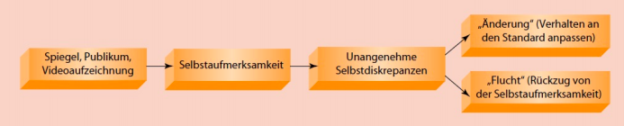

Bedingung führt zu grösserer Selbstaufmerksamkeit. Dort werden unangenehme Selbstdiskrepanzen ersichtlich, wodurch eine Änderung des Verhalten an den Standard, oder eine Flucht, also ein Rückzug aus der Selbstaufmerksamkeit, stattfindet.

* 1. **Theorie der Selbstregulation**

**Selbstregulation (self-regulation)**: Der Prozess, bei dem das eigene Verhalten kontrolliert und gelenkt wird, um erwünschte Gedanken, Gefühle und Ziele zu erreichen.

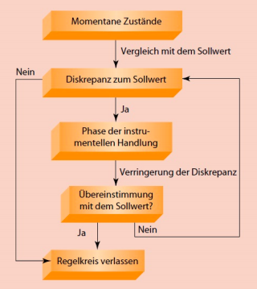

Es findet ein Vergleich der momentanen Zustände mit dem Sollwert statt. Wenn eine Diskrepanz zum Sollwert existiert findet eine Phase der instrumentellen Handlung statt um die Diskrepanz zu verringern. Wenn nun eine Übereinstimmung mit dem Sollwert vorhanden ist, wird der Regelkreis verlassen, ansonsten wird das ganze wiederholt.

**Selbstregulation als Muskel**

*Roy Baumeister*: Länger andauernde Selbstregulation führt zum Erschlaffen des Muskels, bzw. Selbst-Erschöpfung (**Ego-Depletion**). Dies kann die Selbstregulation in einem völlig anderen Bereich beeinträchtigen. Es wird angenommen, dass die Selbstregulation eine begrenzte Ressource ist. Wenn also in einem Bereich viel Selbstkontrolle benötigt ist, kann dies dazu führen, dass bei der nächsten Aktivität weniger Selbstkontrolle verfügbar ist und es so schwieriger ist, sich selbst zu kontrollieren.

96: Snacks neben VPN, während sie Video schauen. Es wird gesagt, “Don’t touch it!” oder “Help yourself!”. Low temptation: Die Snacks sind weit weg von der VPN. High temptation: Die Snacks sind nahe an der VPN.

Danach angeblich Geschmackstest bei Glacéessen. Abhängige Variable: Wie viel Glacé wurde gegessen. Die Chronic dieters assen am meisten, wenn sie sich am meisten kontrollieren mussten, also die Snacks nahe waren und sie dazu eingeladen wurden, Snacks zu essen.

Der Effekt der Versuchung durch die Distanz macht einen signifikanten Unterschied bei den Diaters.

Die Unterschiede bei den Dieters & “Don’t touch” und bei den Nondieters sind nicht signifikant.

Rest im Buch!

* 1. **Die dunkle Seite der Selbstregulation**
  2. **Dem Selbst entfliehen**
  3. **Autonome Selbstregulation als Ressource**

1. **Stabilität und Veränderung des Selbst**